**Федеральное государственное бюджетное образовательное учреждение высшего образования**

**"Уфимский университет науки и технологий"**

**Кафедра** Высокопроизводительных вычислений и дифференциальных уравнений

**Дисциплина:** Теория разностных схем

**Отчет по лабораторной работе № 1**

Тема: «**РЕШЕНИЕ НАЧАЛЬНЫХ И КРАЕВЫХ ЗАДАЧ**

## ДЛЯ ОБЫКНОВЕННЫХ ДИФФЕРЕНЦИАЛЬНЫХ УРАВНЕНИЙ»

|  |  |  |  |  |
| --- | --- | --- | --- | --- |
| Группа МКН-318 | Фамилия И.О. | Подпись | Дата | Оценка |
| Студент | Хаматвалиева А.Р. |  |  |  |
| Принял | Гайнетдинова А.А. |  |  |  |

**Уфа 2025**

**Цель:** получить навык численного решения задач для обыкновенных дифференциальных уравнений с использованием различных методов на примере задачи Коши для системы обыкновенных дифференциальных уравнений первого порядка и начально-краевой задачи для обыкновенного дифференциального уравнения второго порядка.

**Теоретический материал**

Рассматривается задача Коши для системы уравнений движения материальной точки в потенциальном поле U(x):

Рассматриваемые численные методы решения

1. Метод Эйлера с постоянным шагом.
2. Двухшаговая схема Адамса.
3. Метод Рунге-Кутта 4-го порядка.

Рассмотрим задачу Коши для ОДУ первого порядка

Обозначим за h шаг сетки и грубо аппроксимируем приращение функции:

Подставляя исходное уравнение в правую часть, и заменяя переменную и функцию сеточными функциями, получим следующую схему для ***метода Эйлера:***

***Метод Адамса***

Аппроксимируем приращение функции более точно:

Экстраполируем функцию линейно по уже известным двум значениям в точках и и проинтегрируем. После преобразования получим явную схему Адамса второго порядка:

Так как схема для расчета нового значения требует два предыдущих, дополним начальное условие значением, посчитанным, например, методом Эйлера:

***Метод Рунге-Кутты 4 порядка***

Данный метод строит четырехчленную схему на основе разложения функции погрешности в ряд Тейлора и приравнивания первых четырех ее производных к нулю.

Наиболее употребительная схема:

***I. Задача Коши для системы уравнений движения***

Рассматривается задача Коши для системы уравнений движения материальной точки в потенциальном поле :

|  |  |
| --- | --- |
|  | (1) |

Параметры задачи выбираются в соответствии с индивидуальным заданием (Таблица 1). Перед началом решения задачи необходимо привести ее к безразмерному виду, выбрав подходящие масштабы для всех величин.

Вариант 7:

Проведем следующую замену переменных: .

После замены переменных получается следующая система уравнений:

Было построено решение в математическом пакете Python scipy с помощью метода Рунге-Кутта 4 порядка. На рисунке 1 видно, что 2-3 колебания располагаются на отрезке [0; 15].

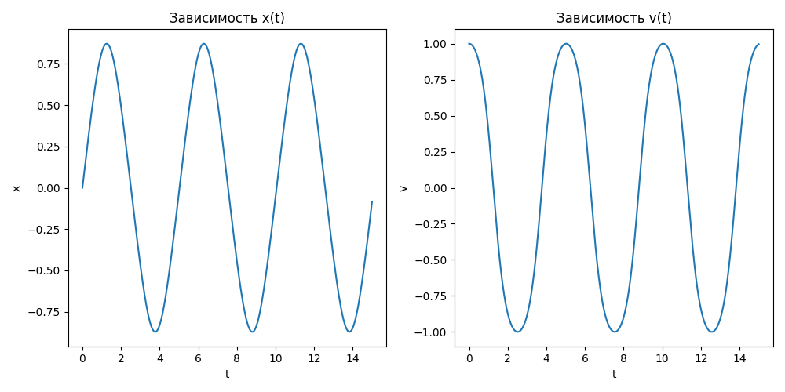

Рисунок 1 – Решение в Python scipy

***Задача 1 (2 балла).***

1. Написать вычислительную программу на языке программирования C++ решения задачи (1) методом Эйлера с постоянным шагом.
2. Исследовать зависимость решения при больших временах от величины шага временной сетки. Построить графики решений для различных значений шага.
3. Выполнить сравнение полученных решений с численным решением в каком-либо математическом пакете, полученным с помощью метода высокого порядка точности (например, Рунге-Кутта 4–5). Построить графики разности решений.
4. Проверить применимость правила Рунге и с его помощью повысить точность решения.

На рисунках 2 – 5 показаны графики решений системы уравнений движения материальной точки в потенциальном поле в зависимости от выбранного шага. Синий график показывает решение v(t), зеленый – x(t). Промежуток

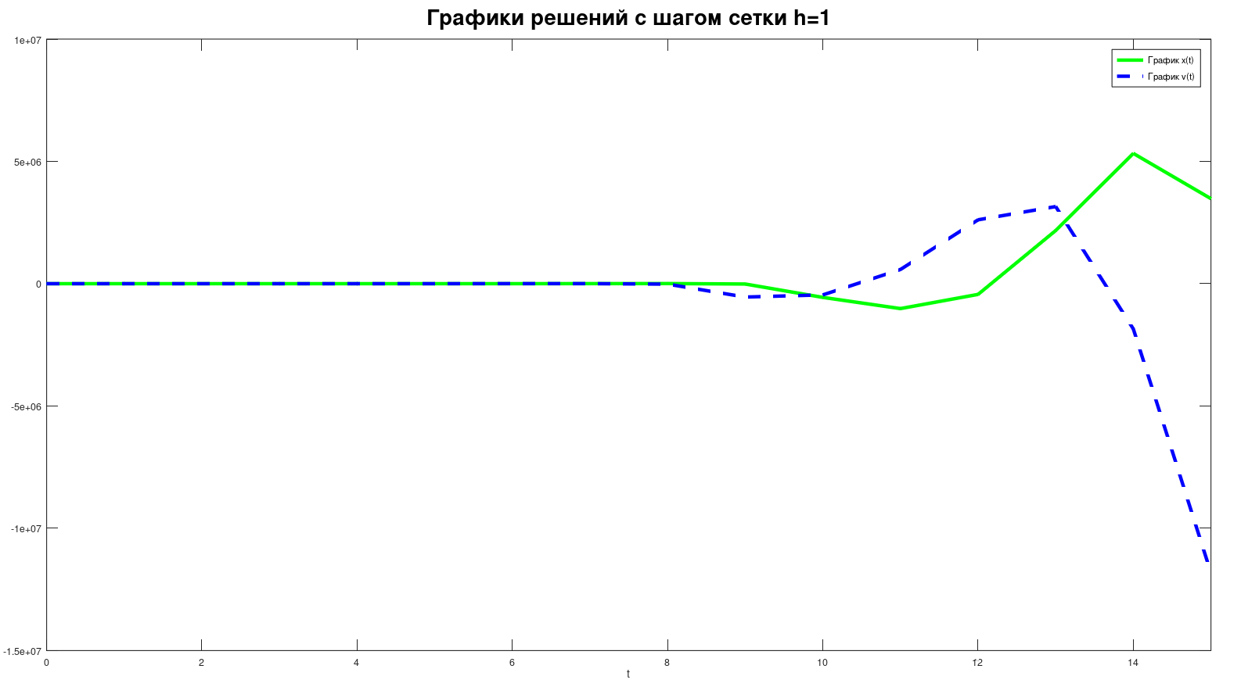

Рисунок 2 – решение методом Эйлера с шагом h=1

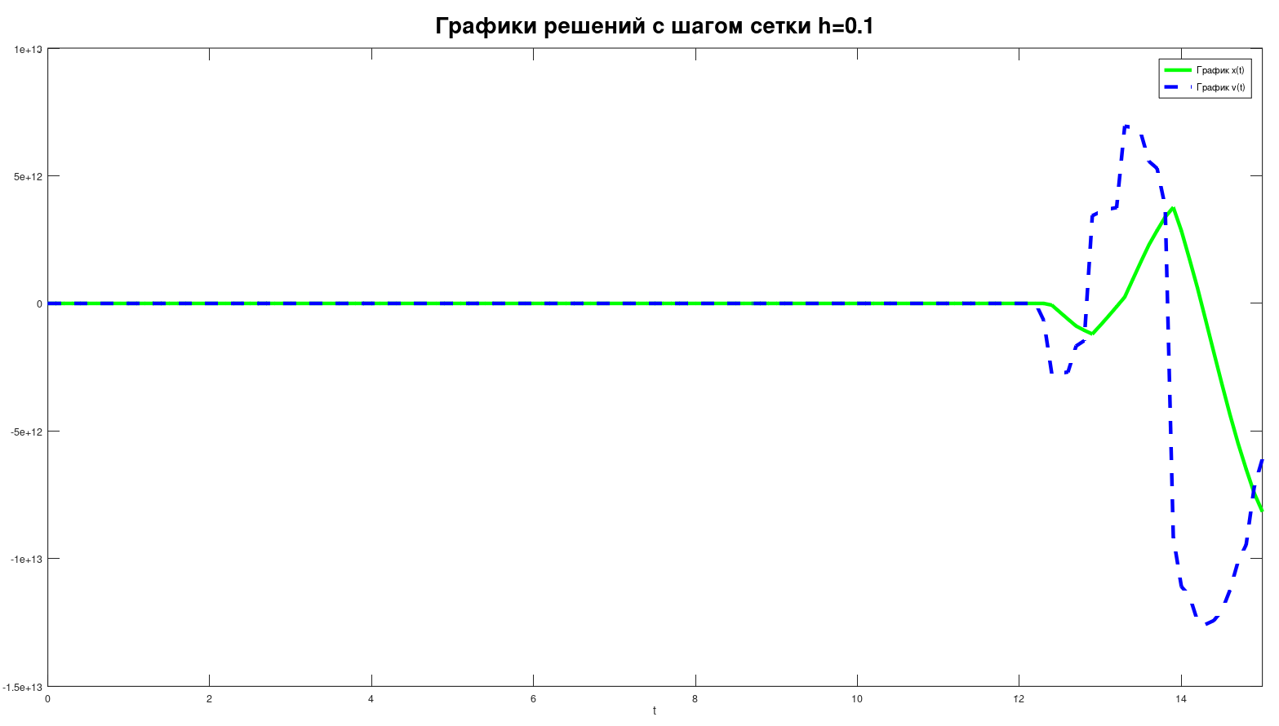

Рисунок 3 – решение методом Эйлера с шагом h=0.1

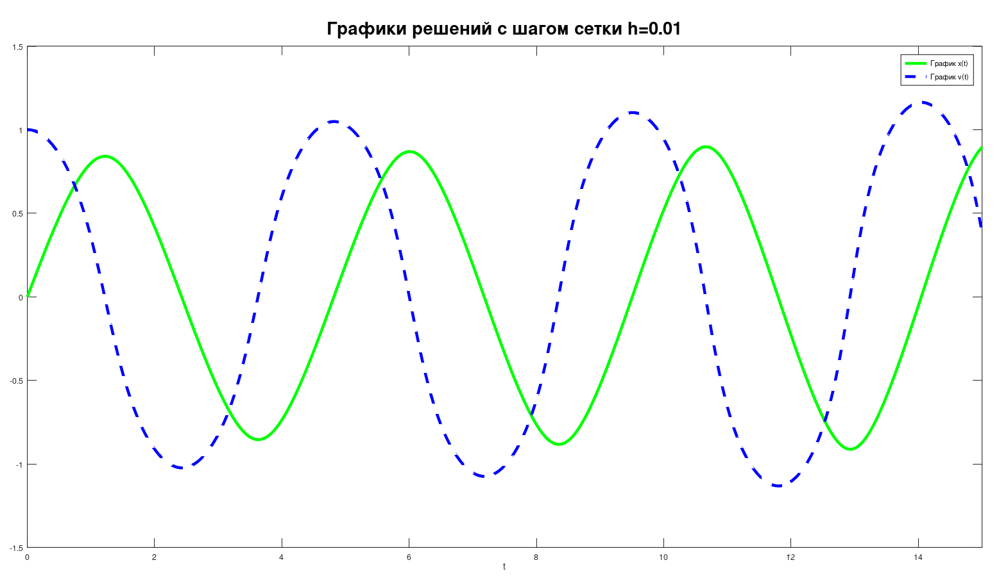

Рисунок 4 – решение методом Эйлера с шагом h=0.01

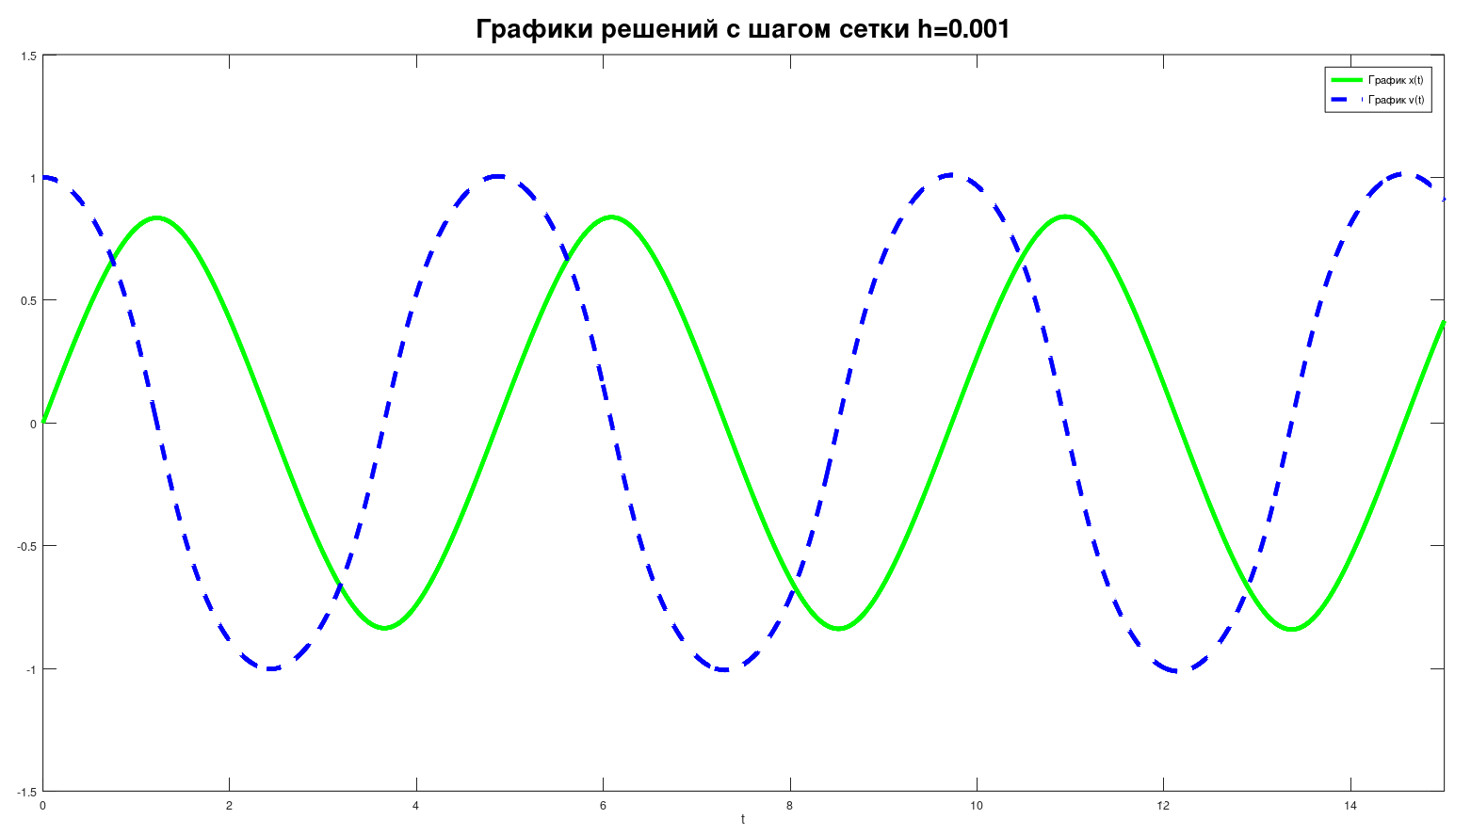

Рисунок 5 – решение методом Эйлера с шагом h=0.001

На рисунках 6 и 7 показаны графики разности решений методом Эйлера на языке программирования С++ и решением методом Рунге-Кутты 4-го порядка в Python scipy. Можно сделать вывод, что решение получается более точным при шаге h=0.001, нежели с шагом h=0.1. Но при этом требуется выполнить больше вычислений

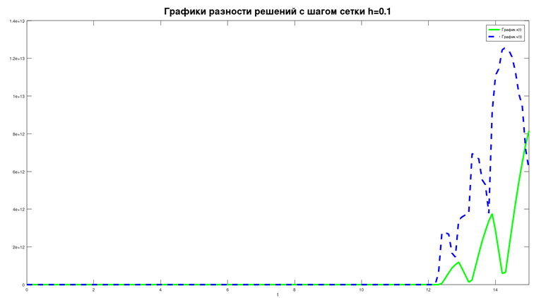

Рисунок 6 – графики разности решений с шагом h=0.1

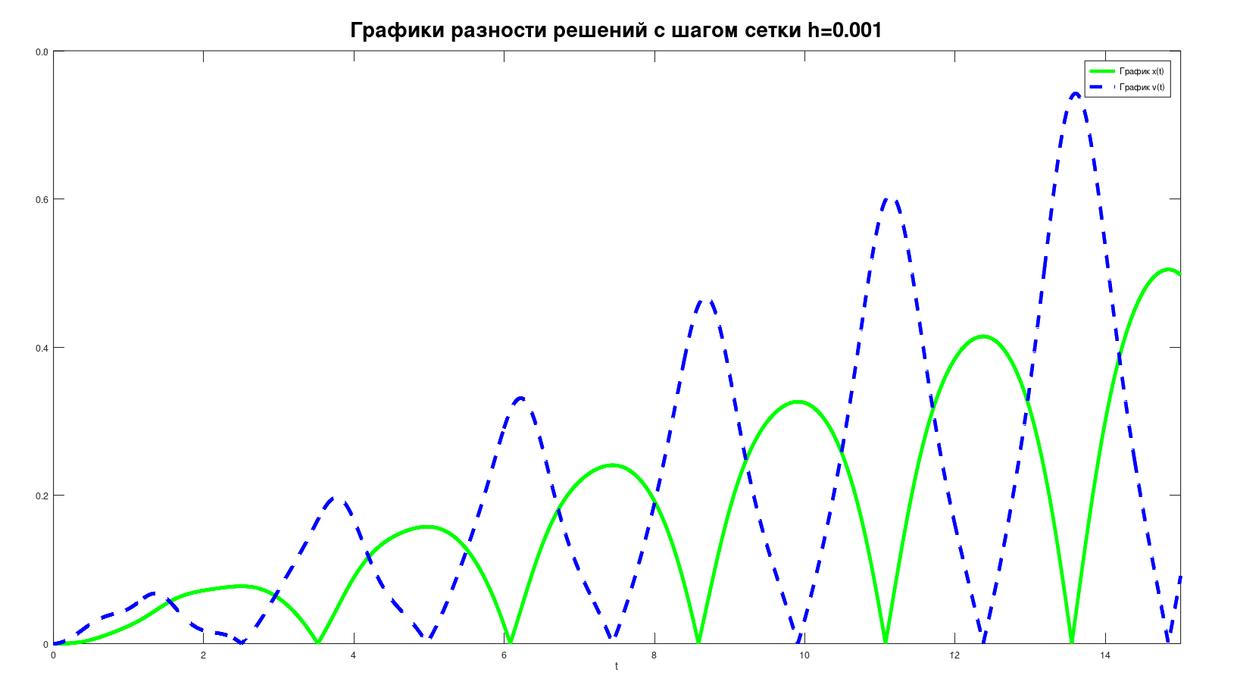

Рисунок 7 - графики разности решений с шагом h=0.001

**Индивидуальное задание №2**

1. Написать вычислительную программу на языке программирования C++ решения задачи (1) по явной двухшаговой схеме Адамса с постоянным шагом.
2. Исследовать зависимость решения при больших временах от величины шага временной сетки. Построить графики решений для различных значений шага.
3. Выполнить сравнение полученных решений с решением по методу Эйлера (задача 1) и численным решением в каком-либо математическом пакете, полученным с помощью метода высокого порядка точности (например, Рунге-Кутта 4–5). Построить графики разности решений

На рисунках 8 – 10 показаны графики решений системы уравнений по явной двухшаговой схеме Адамса. Синий график показывает решение v(t), зеленый – x(t). Промежуток

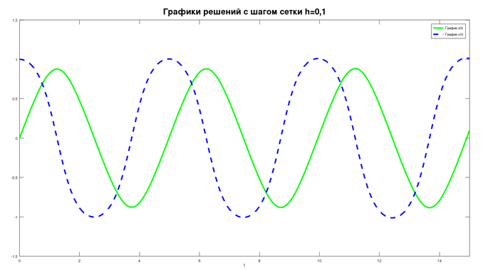

Рисунок 8 – график решения методом Адамса с шагом 0.1

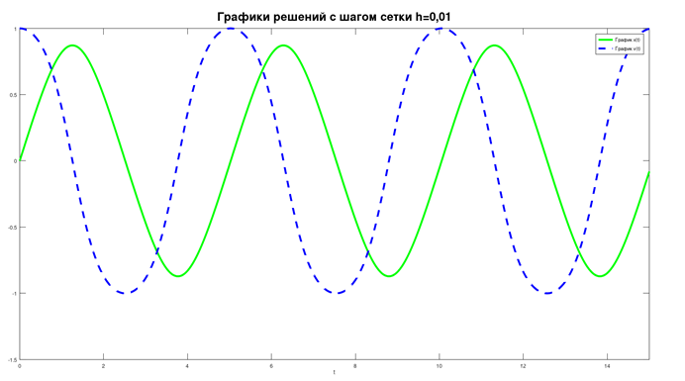

Рисунок 9 - график решения методом Адамса с шагом 0.01

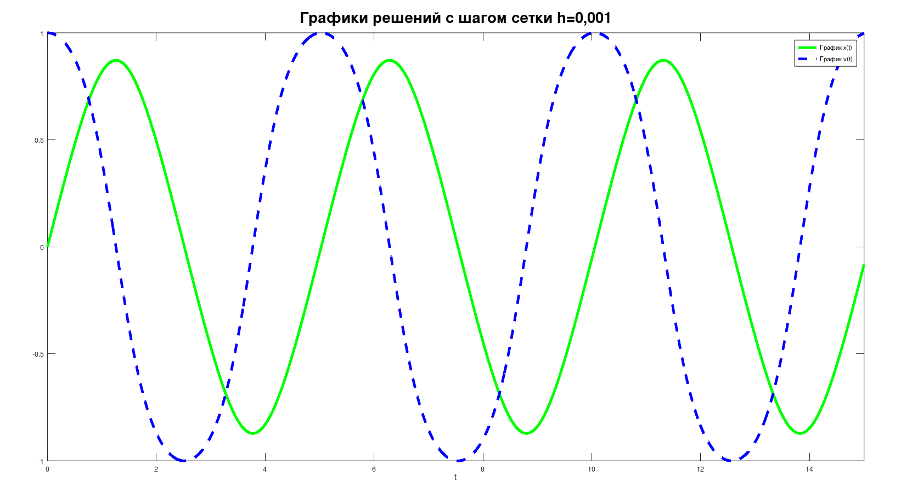

Рисунок 10 - график решения методом Адамса с шагом 0.001

Рисунки 11-13 демонстрируют разность решений системы уравнений между методом Адамса и Рунге-Кутты 4-го порядка, а также разность решений между методом Адамса и методом Эйлера. При шаге h = 0.1 и h = 0.01 разность меньше при сравнении метода Адамса и метода Рунге-Кутты. А при шаге h = 0.001 разность меньше при сравнении метода Адамса и метода Эйлера.

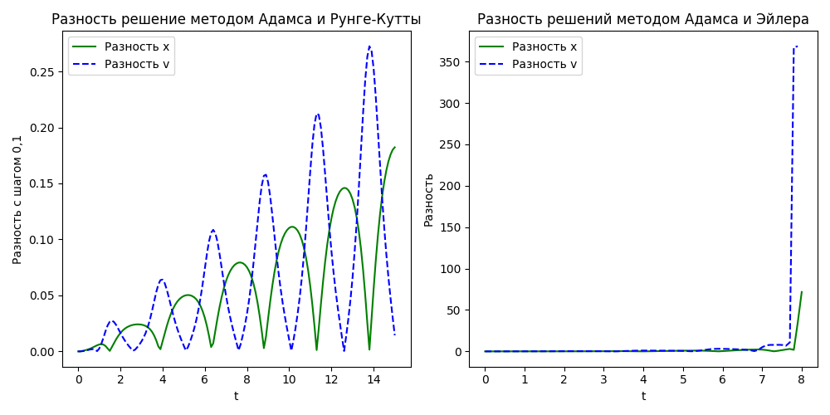

Рисунок 11 – разность решений с шагом 0,1

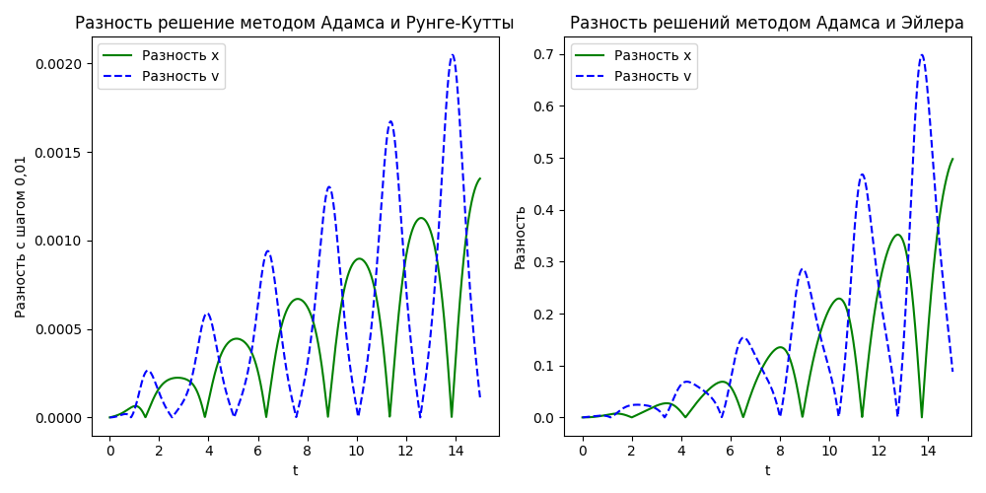

Рисунок 12 - разность решений с шагом 0,01

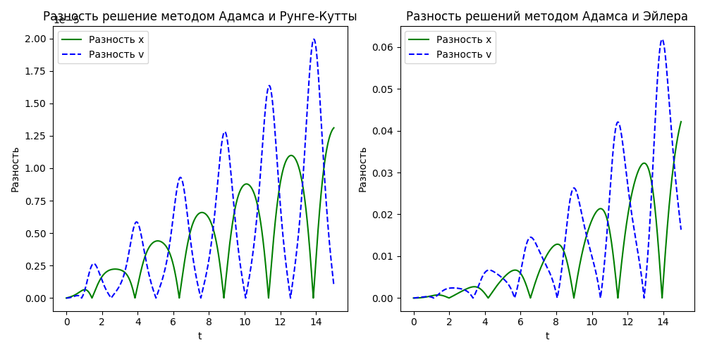

Рисунок 13 - разность решений с шагом 0,001

***Задача 3 (2 балла).***

1. Написать вычислительную программу на языке программирования C++ решения задачи (1) методом Рунге-Кутта 4-го порядка.
2. Исследовать зависимость решения при больших временах от величины шага временной сетки. Построить графики решений для различных значений шага.
3. Выполнить сравнение полученных решений с численным решением в каком-либо математическом пакете, полученным с помощью метода высокого порядка точности (например, Рунге-Кутта 4–5). Построить графики разности решений.

На рисунках 14 – 17 показаны графики решений системы уравнений методом Рунге-Кутты 4-го порядка. Синий график показывает решение v(t), зеленый – x(t). Промежуток

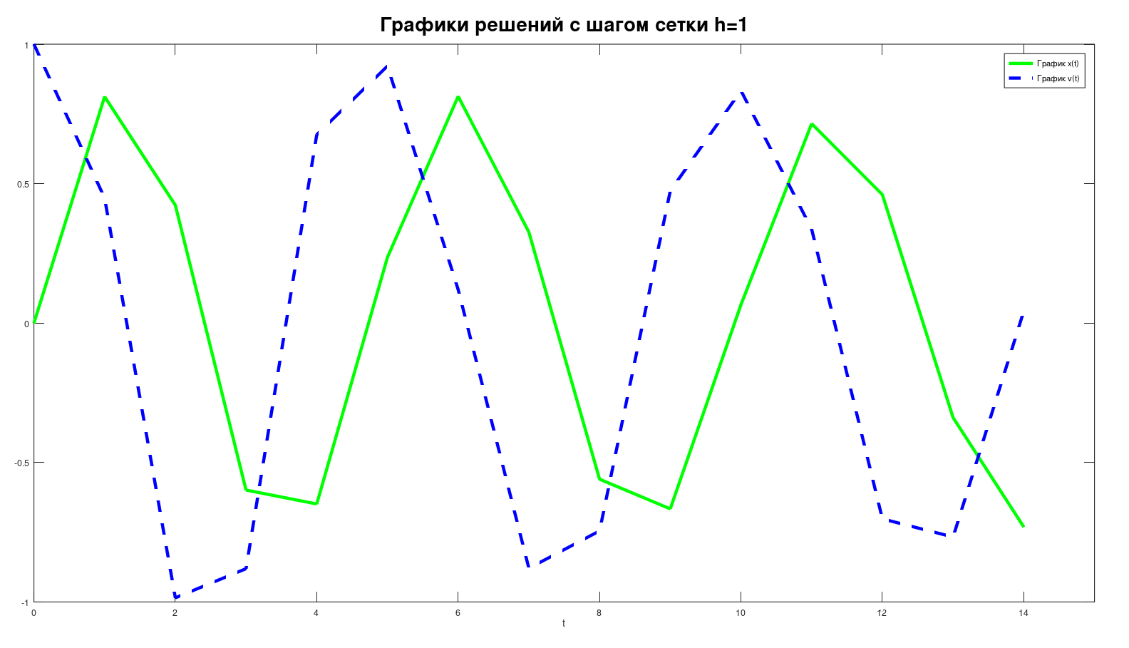

Рисунок 14 – Решение методом Рунге-Кутты с шагом h=1

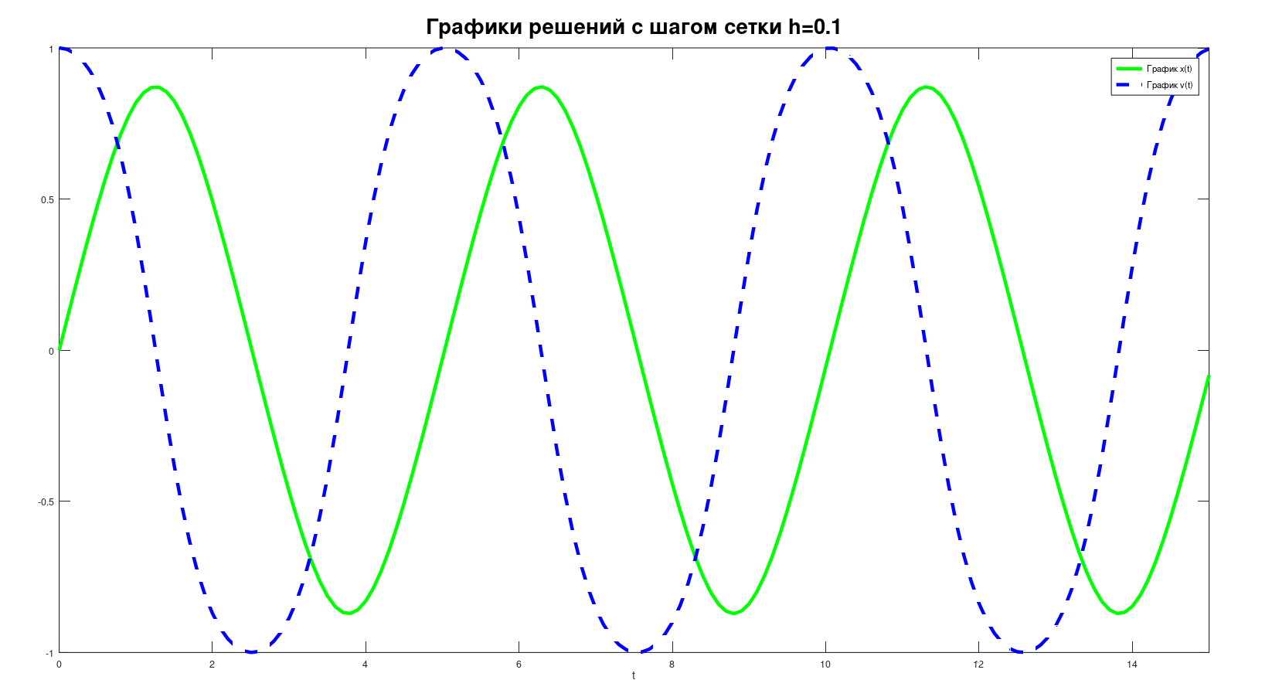

Рисунок 15 – Решение методом Рунге-Кутты с шагом h=0.1

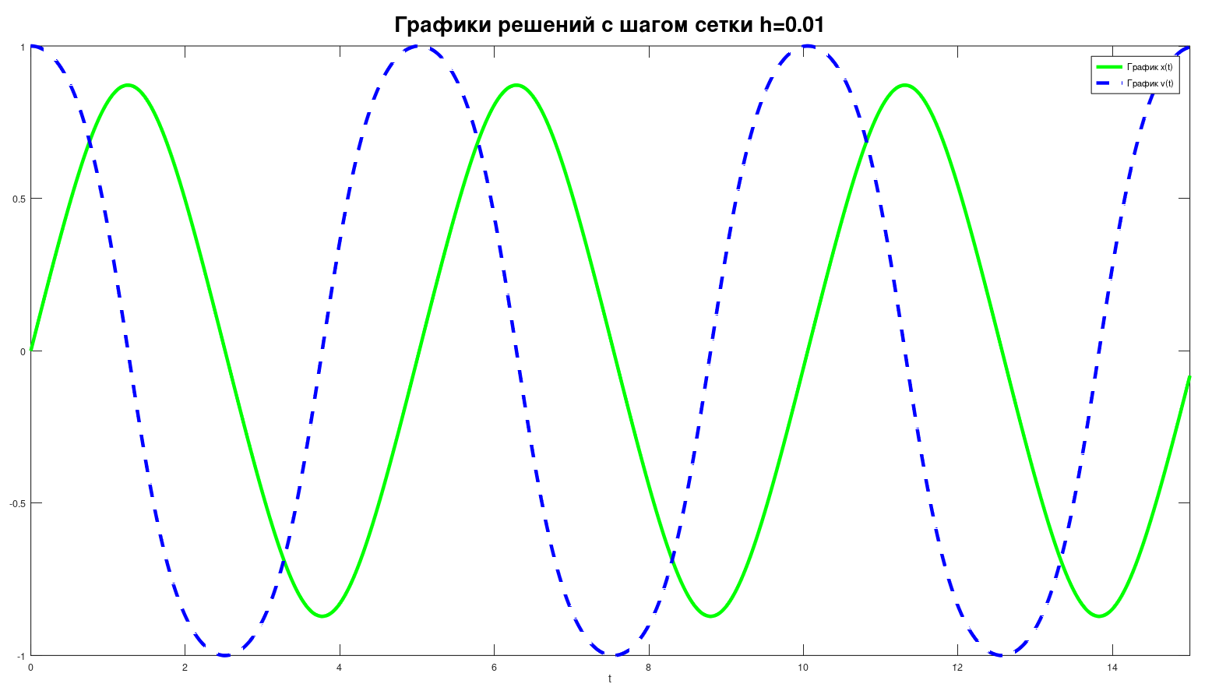

Рисунок 16 – Решение методом Рунге-Кутты с шагом h=0.01

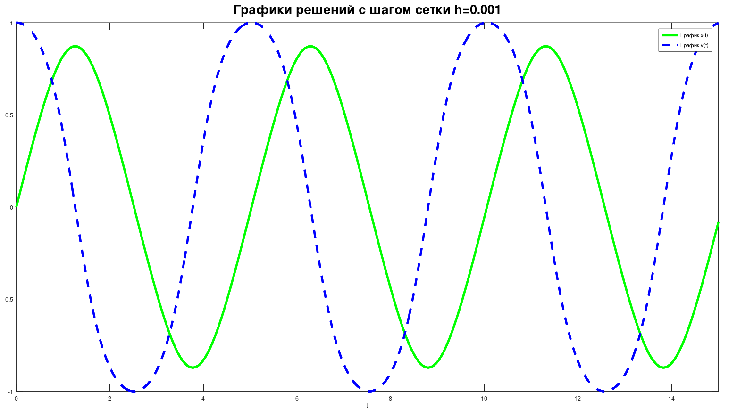

Рисунок 17 – Решение методом Рунге-Кутты с шагом h=0.001

На рисунках 18 и 19 показаны графики разности решений методом Рунге-Кутты 4-го порядка, написанной на языке программирования C++ и решением в python scipy.

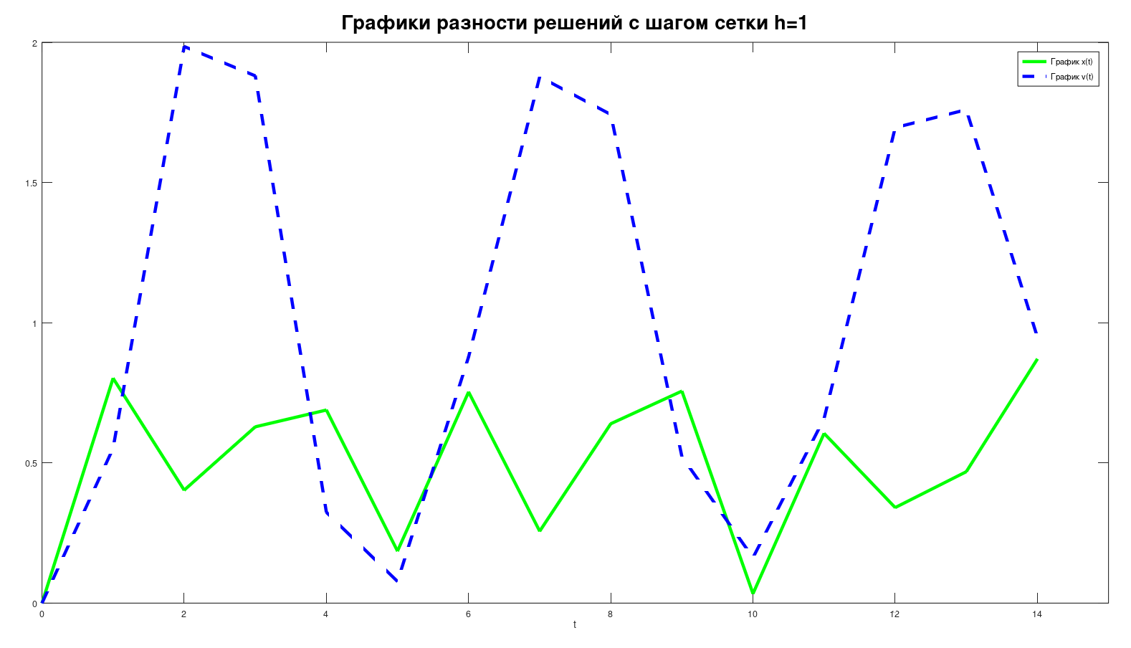

Рисунок 18 – график разности решений

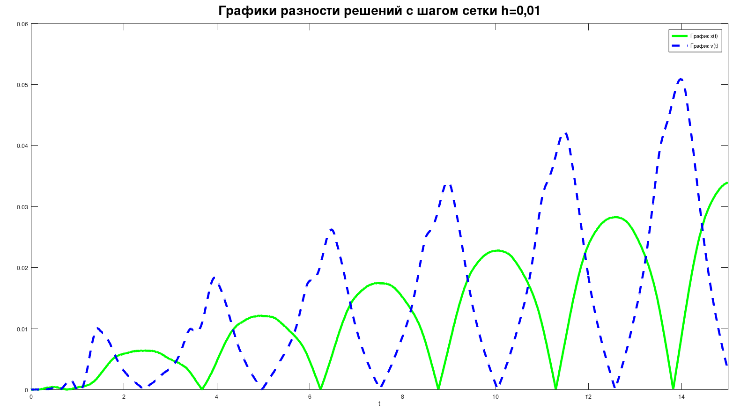

Рисунок 19 – график разности решений

**Вывод**

В результате выполнения лабораторной работы был получен навык численного решения задач для обыкновенных дифференциальных уравнений с использованием различных методов на примере задачи Коши для системы обыкновенных дифференциальных уравнений первого порядка и начально-краевой задачи для обыкновенного дифференциального уравнения второго порядка.

Для системы ОДУ было выявлено, что метод Эйлера уступает в точности методу Адамса и методу Рунге-Кутта 4-го порядка. Метод Адамса является более точным, нежели метод Эйлера, но его точность фактически совпадает с методом Эйлера, к которому применили правило Рунге. Самым точным оказался метод Рунге-Кутта-4.

**Список использованной литературы**

1. Бахвалов, Н. С., Жидков, Н. П., Кобельков, Г. М. Численные методы / Н. С. Бахвалов, Н. П. Жидков, Г. М. Кобельков — 8-ое издание. — Москва: БИНОМ. Лаборатория знаний, 2015 — 638 c.
2. Калиткин, Н. Н. Численные методы / Н. Н. Калиткин — 2-ое издание. — Санкт-Петербург: «БХВ-Петербург», 2011 — 587 c.